
Lexus TX: un SUV de lujo para toda la familia
- Este SUV expresa la esencia deportiva de Lexus con la variante F SPORT, mientras brinda la máxima comodidad en carretera o la ciudad.
Ciudad de México, 15 de marzo de 2024.- Un automóvil para toda la familia necesita ser sinónimo de espacio, comodidad y tecnología. Objetivos perfectamente ejecutados en el TX de Lexus, un SUV de tres filas de asientos cuya sofisticación proviene de su desempeño refinado, además de lujosas comodidades para trasladar hasta siete personas. Es ideal para tomar las maletas y llevar a tus seres queridos de vacaciones, o para enfrentar con toda comodidad el día a día de las grandes ciudades.
TX 500h F SPORT cuenta con una potente ingeniería híbrida que combina un motor de gasolina turbocargado de 2.4 litros y dos motores eléctricos, uno en cada eje, para ofrecer un poder total de 366 hp, enviado a las cuatro ruedas. El esquema mecánico se complementa con una transmisión automática de seis velocidades y bloqueo de diferencia trasero que permitirán un desempeño sobresaliente y equilibrado, tanto en línea recta como en tu carretera favorita.
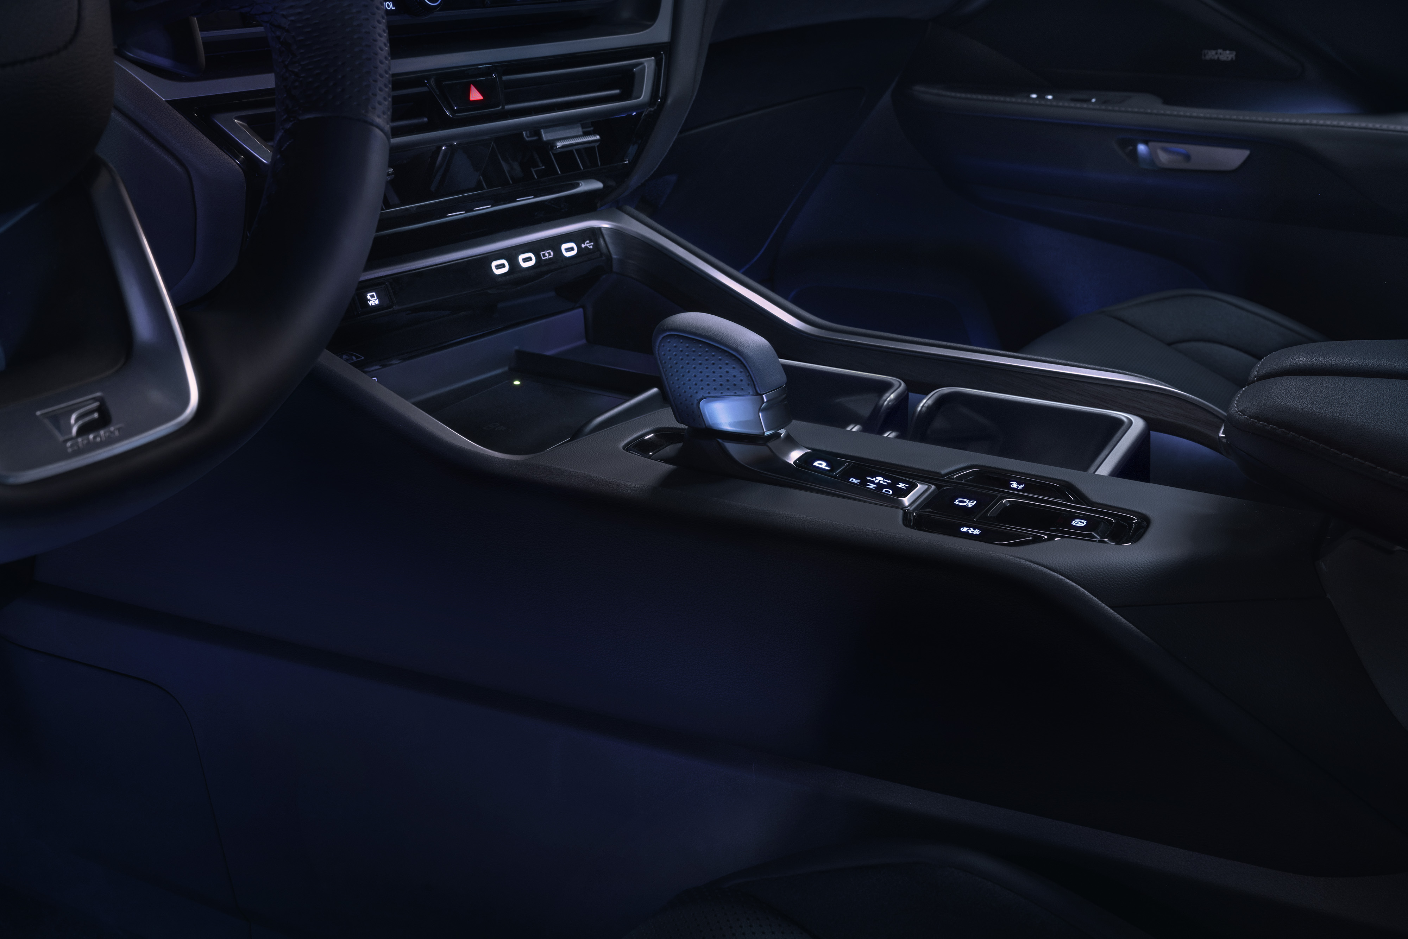
Imagen cortesía Lexus México
Como uno de los elementos de seguridad más confiables del mercado, integra el Lexus Safety System (LSS), que es un conjunto de asistencias intuitivas a cargo de mantener el viaje seguro para ti y quienes te acompañan, con tecnologías inteligentes como Lane Tracing Assist, Dynamic Radar Cruise Control, entre otras tantas.
Las curvas y los caminos que requieren maniobras precisas no serán un reto ante la experiencia segura y atractiva de este modelo, gracias a Lexus Driving Signature. Montado sobre la plataforma TNGA-K, posee una distribución óptima del peso que hará más ágil la conducción. Este confort también permite un movimiento preciso de la suspensión, que brinda estabilidad en línea recta y capacidad de respuesta de la dirección para que el automóvil y el conductor actúen en armonía. En conjunción, se ofrecen rines de aluminio de 22 pulgadas con un perfil de llanta que permite una postura dinámica aún en estático sin sacrificar comodidad y confiabilidad en caminos maltratados.
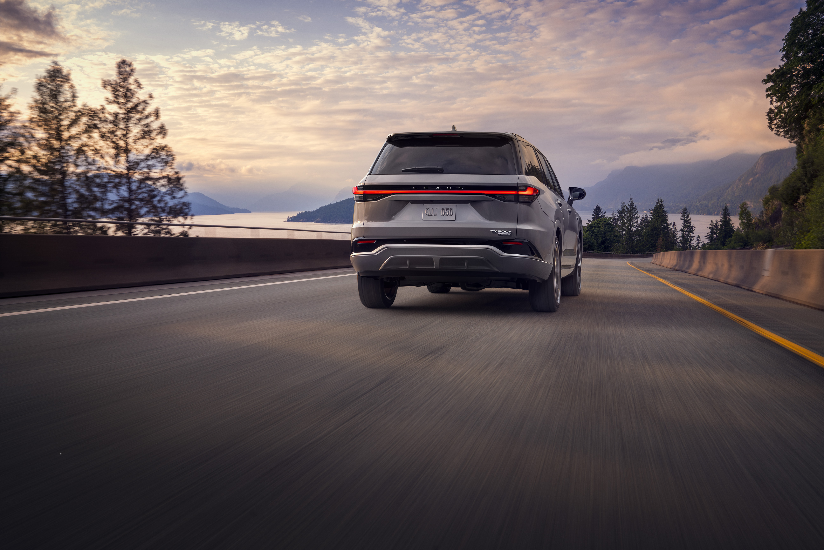
Imagen cortesía Lexus México
Lexus fortaleció la rigidez de la carrocería gracias a materiales y procesos de construcción avanzados que permiten ofrecer espacio para toda la familia y minimizar los aumentos de peso innecesarios. El vehículo se mantiene sereno y ágil al girar en una esquina o conducir sobre pavimento irregular, lo que se traducirá en una experiencia abordo de completo lujo sin importar el ambiente.
Otra comodidad ideal para la familia es que no importa en qué asiento se esté, el modelo TX se diseñó para dar accesibilidad y una comodidad superior. La disposición es con bancas estilo capitán en la segunda fila de asientos y banca en la tercera. El vehículo cuenta con una pantalla táctil enfrente de los asientos delanteros. Esta pantalla de 14 pulgadas ofrece funciones íntimamente conectadas con los dispositivos del invitado y despliegan las funciones de forma ergonómica y de fácil acceso.

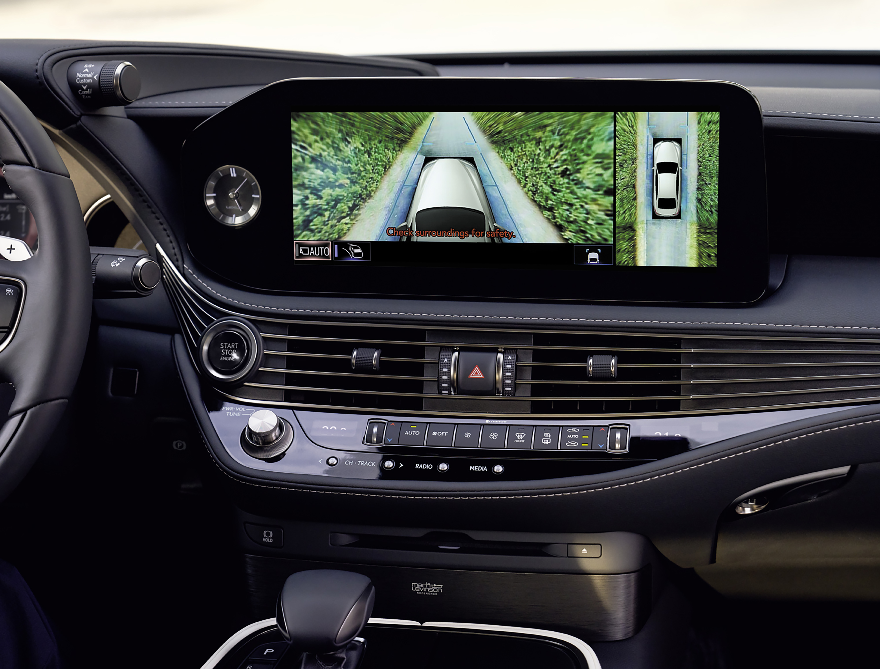
Imagen cortesía Lexus México
El sistema de sonido es el Mark Levinson Premium Surround Sound System de 21 bocinas que asegura una experiencia auditiva superior dentro del habitáculo con un tratamiento acústico específico y el soporte de un sistema activo de cancelación de frecuencias que permiten aislar el interior del ruido exterior.
Uno de los grandes beneficios que ofrece este miembro de la familia Lexus son sus opciones de carga para dispositivos. En cada fila, los invitados tendrán disponibles puertos USB tipo C (7 en total) además de 2 puertos de 120V y uno de 12V de corriente directa. Hablando de seguridad, el habitáculo cuenta con 10 bolsas de aire y cinturones de seguridad de tres puntos en las tres filas.

Imagen cortesía Lexus México
Como sinónimo de seguridad y confort para la familia, este híbrido electrificado es un parteaguas en la comodidad de la conducción, con una atmósfera elegante y una potencia deportiva para dominar todos los caminos.
Lexus TX está disponible en su variante TX 500h F Sport, con un precio de $1,779,900 MXN.
¿Quieres saber más? Consulta https://www.lexus.mx/

Síguenos en:
Instagram: lexusmex
Facebook: LexusMx
Twitter: Lexus_Mex
Youtube: Lexus México

Contacto de prensa:
Ernesto Roy Ocotla
PR Executive Sr.
ernesto.roy@qprw.co
55 8109 0216

Mafer Galicia Aguilar
PR Assistant
mariafernanda.aguilar@qprw.co
55 5172 9812

-----

Acerca de Lexus:
En 1989, Lexus fue lanzado con el sedán LS y una experiencia para los clientes que ayudó a definir la industria automovilística premium. En 1998, Lexus introdujo la categoría de crossover de lujo con el lanzamiento del Lexus RX. Líder en ventas de híbridos de lujo, Lexus presentó el primer híbrido de lujo del mundo y desde entonces ha vendido más de 1,5 millones de vehículos híbridos.
Lexus, una marca global de automóviles de lujo con un compromiso inquebrantable con el diseño audaz y sin concesiones, la artesanía excepcional y el rendimiento atractivo, ha desarrollado su línea para satisfacer las necesidades de la próxima generación de clientes de lujo globales y actualmente está disponible en más de 90 países en todo el mundo.
Los asociados y miembros del equipo de Lexus en todo el mundo se dedican a crear experiencias increíbles que son exclusivamente Lexus. experiencias que son exclusivamente Lexus, y que emocionan y cambian el mundo. Para mayor información, entra a www.lexus.mx

